電通二乙微處理器實驗 實驗結報

實驗名稱 | Lab07
組別 | 51 | 組員 | 李承諺

- 實驗目的

使用Arduino LCD程式庫，於16x2 LCD顯示器上顯示特定文字
- Arduino與LCD如何接線
- 如何使用LCD library
- 如何清除螢幕
- 如何顯示文字

- 實驗步驟

- Arduino顯示自己的學號及英文姓名
- 使用PC串列輸入，所有PC輸入之文字皆顯示在LCD螢幕上

- 程式碼

Check1
=================================================================

#include<LiquidCrystal.h>
// initialize the library with the numbers of the interface pins
LiquidCrystal lcd(12, 11, 5, 4, 3, 2);

void setup() {
// set up the LCD's number of columns and rows:
lcd.begin(16, 2);
Serial.begin(9600);
lcd.setCursor(0, 0);
lcd.print("05051160");
delay(2000);
lcd.setCursor(0, 1);
lcd.print("steve");
delay(2000);
lcd.clear();
}=================================================================
Check2
#include<LiquidCrystal.h>
// initialize the library with the numbers of the interface pins
LiquidCrystal lcd(12, 11, 5, 4, 3, 2);

void setup() {
// set up the LCD's number of columns and rows:
lcd.begin(16, 2);
Serial.begin(9600);
lcd.setCursor(0, 0);
lcd.print("05051160");
delay(2000);
lcd.setCursor(0, 1);
lcd.print("steve");
delay(2000);
lcd.clear();
}

void loop() {
// when characters arrive over the serial port...
if (Serial.available()) {
// wait a bit for the entire message to arrive
delay(100);
// clear the screen
lcd.clear();
// read all the available characters
while (Serial.available() > 0) {
// display each character to the LCD
lcd.write(Serial.read());
}
}
}
- 實驗結果及分析
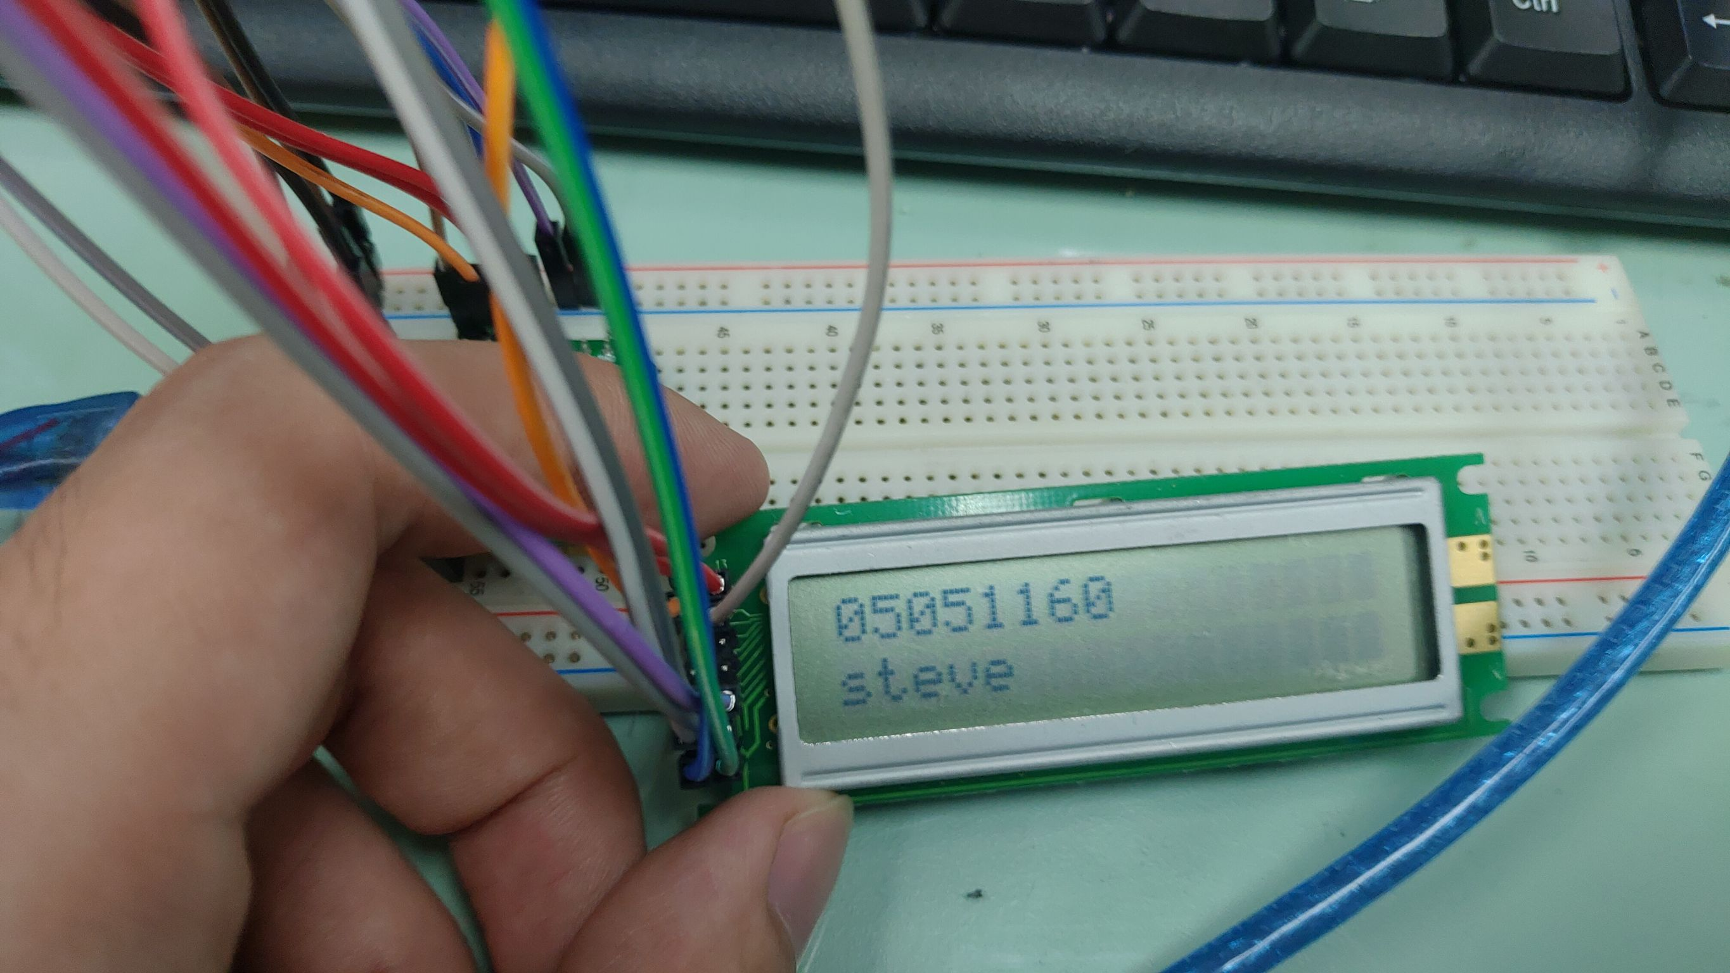
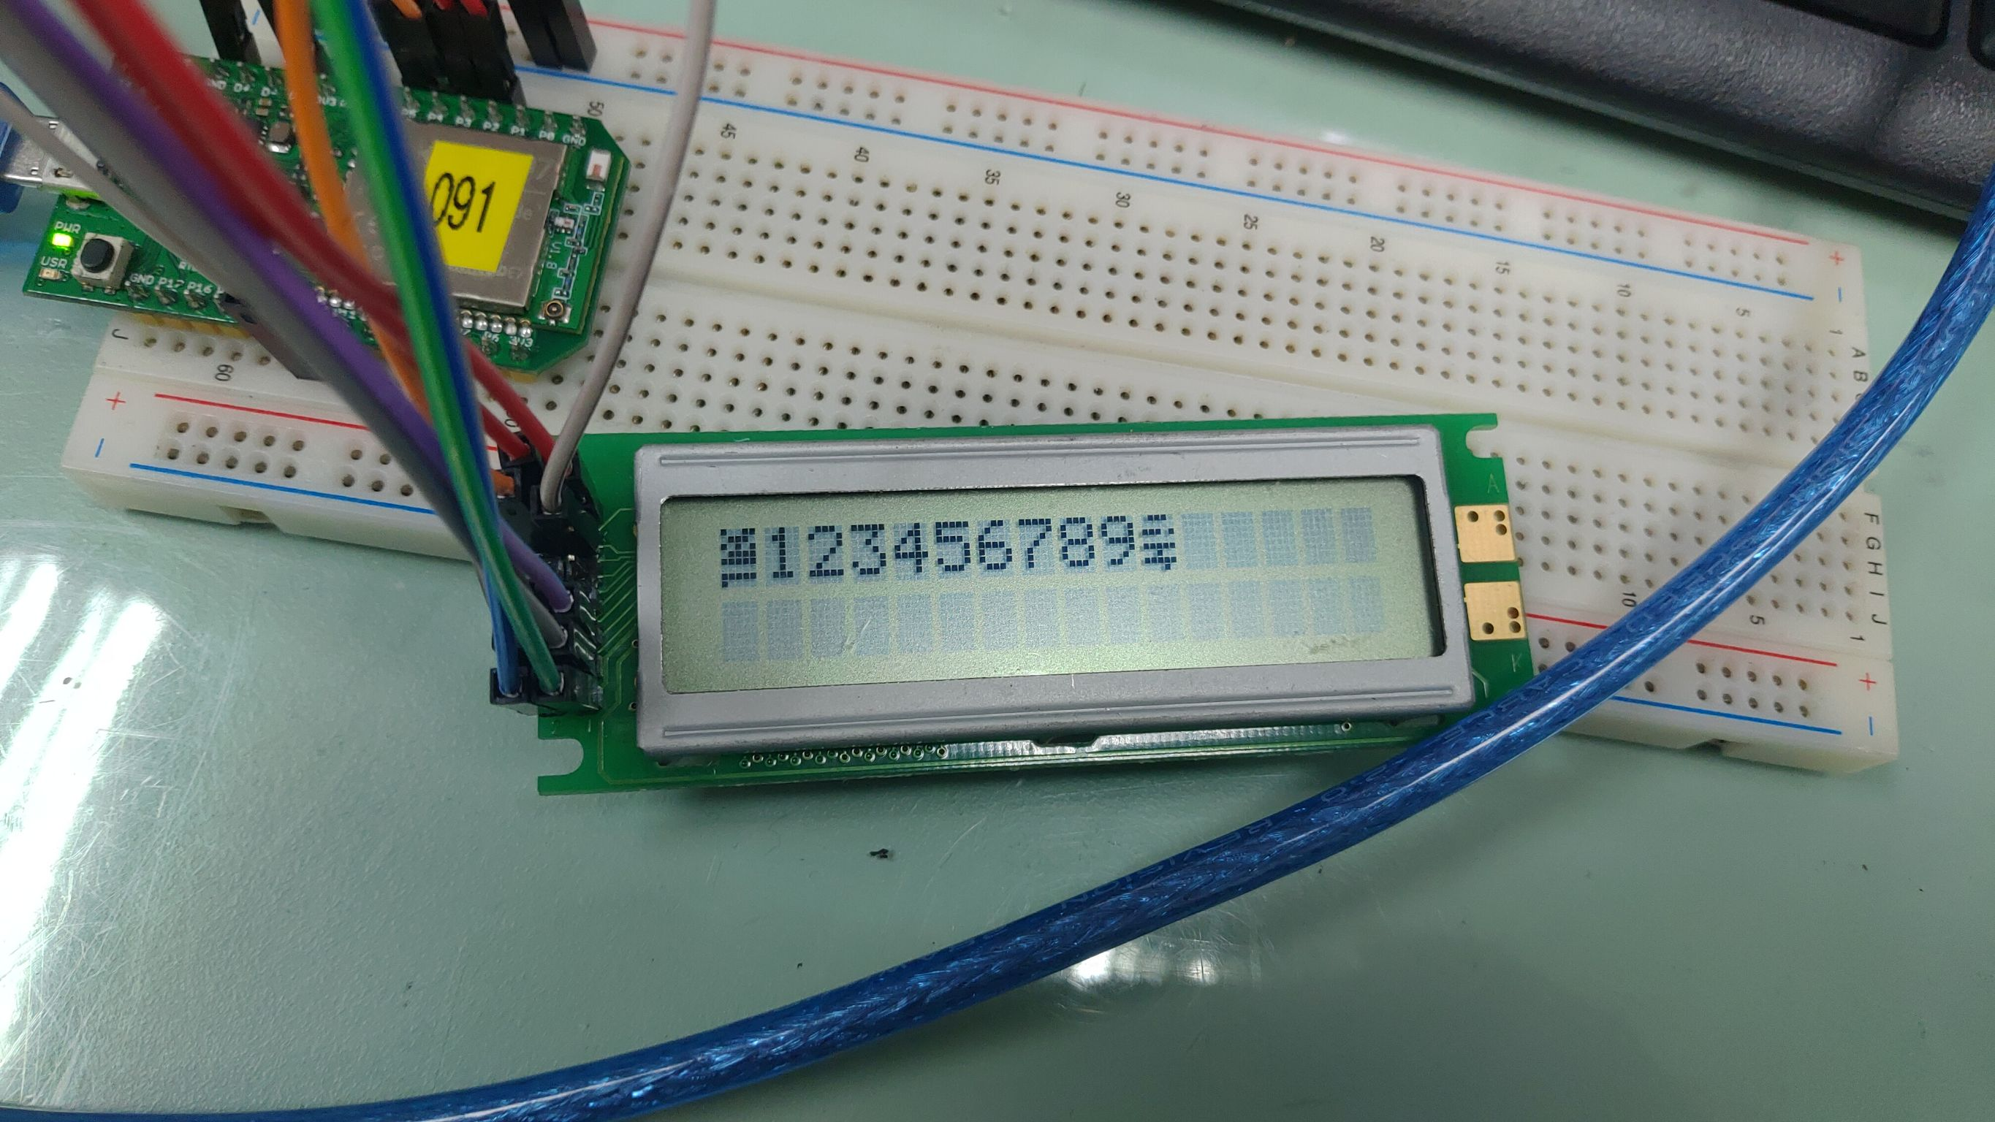

分析:
利用Serial.available()來確認有沒有傳入值，還要再用一次Serial.available() > 0 來才能讀所有傳入值，才不會只印最後一個字，delay來等待資料傳送，用lcd.clear() 來清除LCD螢幕。

- 心得討論
學校給的杜邦線不知道哪裡出了問題，用了會做不出來，換了杜邦線一切就解決了。

